 | Министерство науки и высшего образования Российской Федерации  Федеральное государственное бюджетное образовательное учреждение  высшего образования  «Московский государственный технический университет  имени Н.Э. Баумана  (национальный исследовательский университет)»  (МГТУ им. Н.Э. Баумана)

ФАКУЛЬТЕТ Информатика, искусственный интеллект и системы управления

КАФЕДРА Системы обработки информации и управления___________

ОТЧЕТ

К ДОМАШНЕМУ ЗАДАНИЮ № 1
Вариант 13

По дисциплине «Методы поддержки принятия решений»

МЕТОДЫ ПРЕДСТАВЛЕНИЯ ЗНАНИЙ

Студент ИУ5-71б Т.А. Толстой
(Группа) (Подпись, дата) (И.О.Фамилия)

Преподаватель Д.О. Ишков
(Подпись, дата) (И.О.Фамилия)

Оценка ___________________

Москва – 2025
Задание:
1А. Построить атрибутивную семантическую сеть для понятий заданных
вариантами.
Заданные понятия: дыхание, холод, бронхит, антибиотик, штукатурка
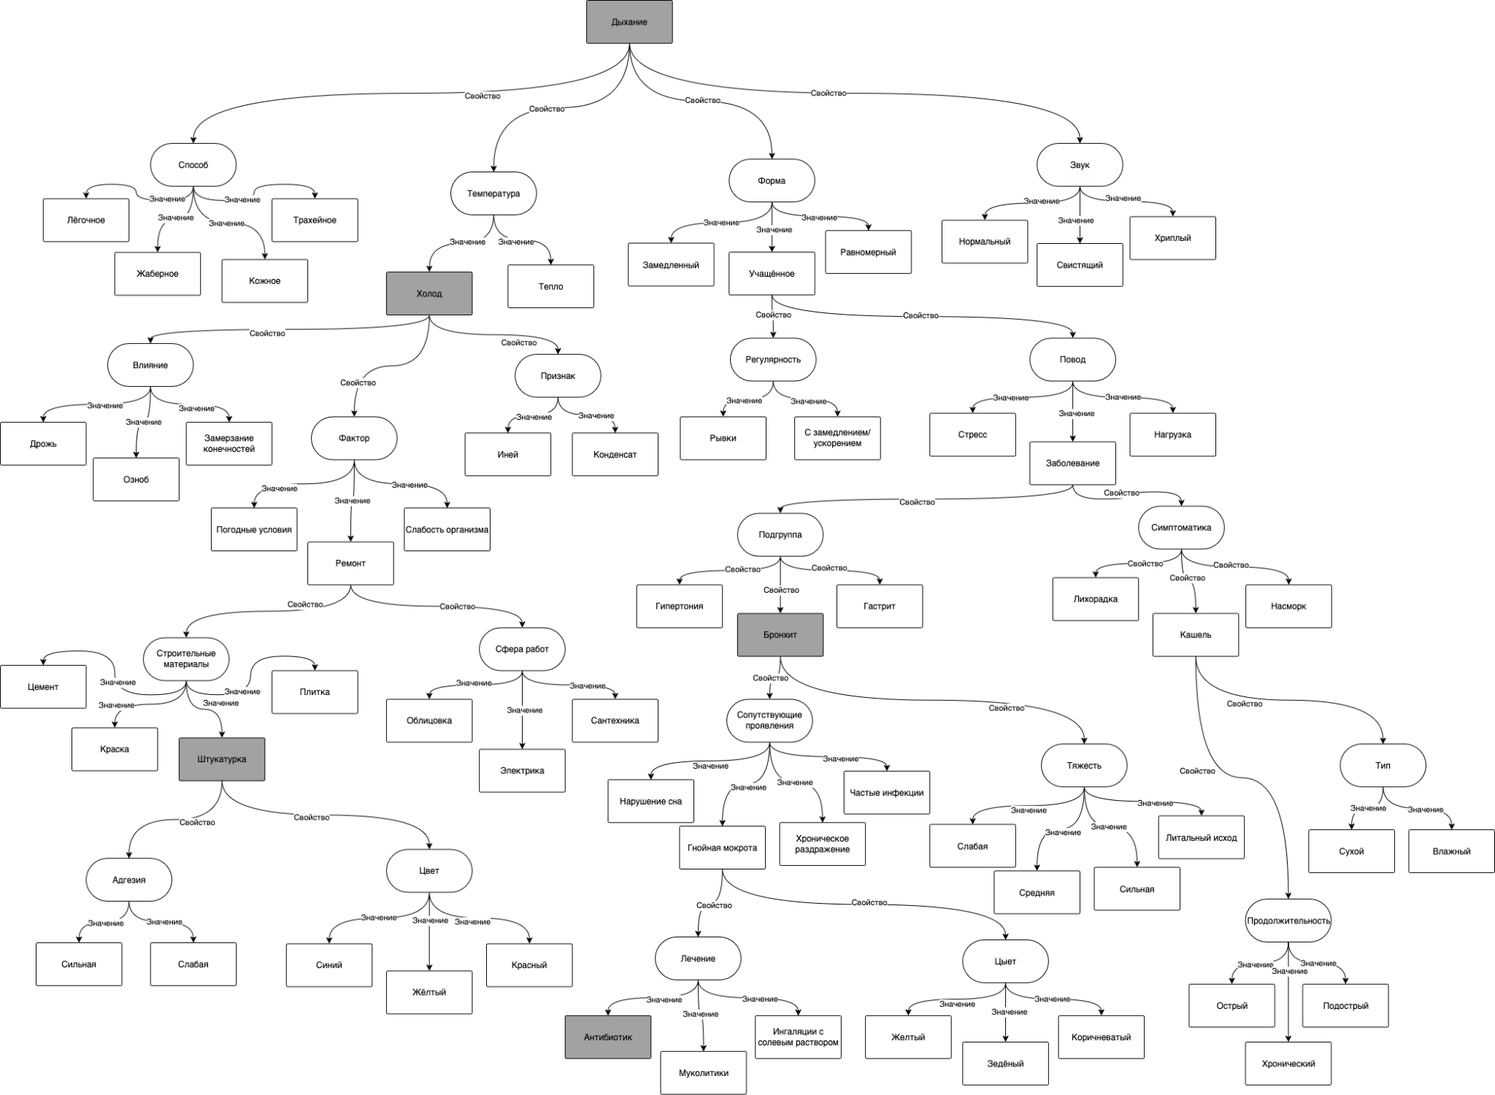

Рис.1 атрибутивная семантическая сеть

1Б. Построить семантическую сеть предикатного типа для определения
понятий, заданных вариантами.
Заданные понятия: медицина, заболевание, охрана
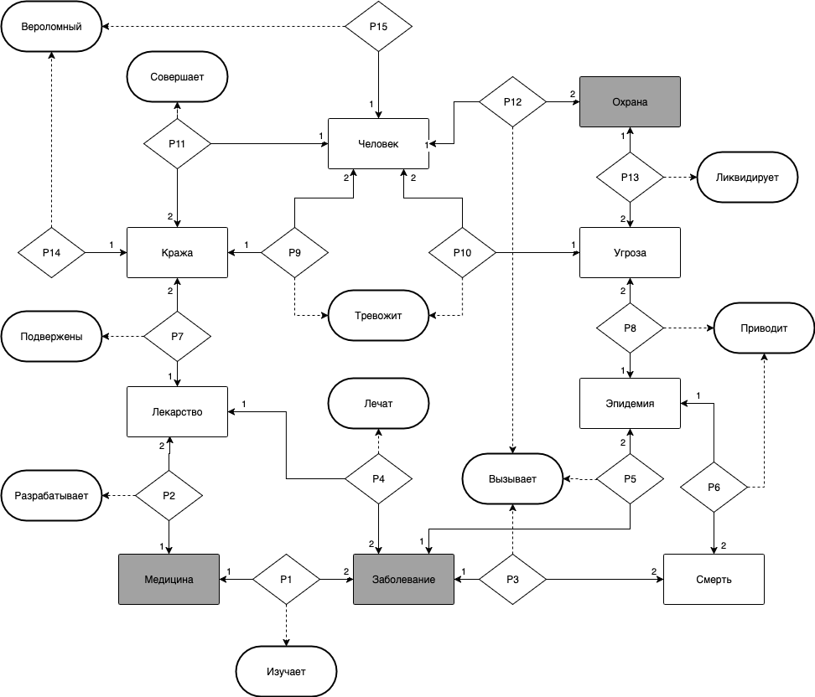

Рис.2 семантическая сеть предикатного типа

